Проект решения Совета депутатов сельского поселения Горноправдинск, пояснительная записка, заключение антикоррупционной экспертизы к нему.

Срок, отведенный для проведения независимой экспертизы проекта решения, составляет 10 дней, начиная со дня, следующего за днем размещения проекта в информационно-телекоммуникационной сети «Интернет» на официальном веб-сайте Ханты-Мансийского района www.hmrn.ru раздел для сельских поселений подраздел Горноправдинск «Проекты МПА»

Заключения независимой экспертизы, замечания и предложения по проекту предоставляются по адресу: 628520 Тюменская обл. ХМАО – Югра Ханты-Мансийский р-н п.Горноправдинск ул.Вертолетная д.34 или по адресу электронной почты gpr@hmrn.ru

Проект разработан департаментом строительства, архитектуры и жилищно-коммунального хозяйства администрации Ханты-Мансийского района 10 февраля 2022 года.

ПРОЕКТ
вносится Главой сельского поселения Горноправдинск

ХАНТЫ-МАНСИЙСКИЙ АВТОНОМНЫЙ ОКРУГ - ЮГРА
(ТЮМЕНСКАЯ ОБЛАСТЬ)
ХАНТЫ-МАНСИЙСКИЙ МУНИЦИПАЛЬНЫЙ РАЙОН
МУНИЦИПАЛЬНОЕ ОБРАЗОВАНИЕ
СЕЛЬСКОЕ ПОСЕЛЕНИЕ
ГОРНОПРАВДИНСК

СОВЕТ ДЕПУТАТОВ

четвертого созыва

РЕШЕНИЕ
00.00.2022 № 00

О внесении изменений в решение
Совета депутатов сельского поселения
Горноправдинск от 27.08.2018 №212
«Об утверждении правил
землепользования и застройки
сельского поселения Горноправдинск»

В целях создания условий для развития территории, эффективного землепользования и застройки, обеспечения прав и законных интересов граждан и юридических лиц, на основании Градостроительного кодекса Российской Федерации, Федерального закона от 06.10.2003 № 131-ФЗ «Об общих принципах организации местного самоуправления в Российской Федерации», руководствуясь Уставом сельского поселения Горноправдинск, учитывая результаты общественных обсуждений (протокол от ……….., заключение о результатах общественных обсуждений от …………),

Совет депутатов сельского поселения Горноправдинск

РЕШИЛ:

1.Внести в решение Совета депутатов сельского поселения Горноправдинск от 27.08.2018 № 212 «Об утверждении Правил землепользования и застройки сельского поселения Горноправдинск» (далее – решение) следующие изменения:
1.1. В приложении 1 к Правилам землепользования и застройки сельского поселения Горноправдинск главу 2 дополнить статьей 13 следующего содержания:

«Статья 13. Обеспечение безопасных условий проживания при эксплуатации многоквартирного жилого здания
1. В целях обеспечения безопасных и безвредных условий проживания в здании должны поддерживаться: микроклимат (температура, влажность, содержание вредных веществ и др.), освещенность и инсоляция, шумозащищенность и защита от вибрации в соответствии с ГОСТ 12.1.036, ГОСТ 17.2.3.01, СанПиН 2.1.4.1074, СанПиН 2.1.2.2645, СН 2.2.4/2.1.8.562 и СН 2.2.4/2.1.8.566.
2. В соответствии с СанПиН 2.1.2.2645 наружные ограждающие конструкции многоквартирного жилого здания должны сохранять теплоизоляцию, обеспечивающую в холодный период года относительную влажность воздуха в жилых комнатах не более 60%, температуру отапливаемых помещений - не менее 18 °C.
3. В соответствии с СанПиН 2.1.2.2645 должна быть обеспечена изоляция от проникновения наружного холодного воздуха, пароизоляция от диффузии водяного пара из помещения, обеспечивающие отсутствие конденсации влаги на внутренних поверхностях глухих ограждающих конструкций и препятствующие накоплению излишней влаги в конструкциях жилого здания.
4. Теплозащитные показатели ограждающих конструкций теплого чердака должны соответствовать требованиям СП 50.13330
5. Скорость движения воздуха во всех вентилируемых жилых помещениях должна соответствовать нормам, установленным в СанПиН 2.1.2.2645.
6. Концентрация химических веществ в воздухе жилого помещения должна соответствовать предельно допустимой концентрации загрязняющих веществ, установленных в СанПиН 2.1.2.2645.
7. В жилом помещении допустимые уровни звукового давления в октавных полосах частот, эквивалентные и максимальные уровни звука и проникающего шума должны соответствовать значениям, установленным в СанПиН 2.1.2.2645.
8. В целях исключения проникновения шума в жилые помещения от инженерного оборудования, расположенного в подвале, должны быть выполнены мероприятия (согласно СП 51.13330), снижающие уровень шума (звукоизоляция помещения, установка фундамента насосов на виброоснование, установка вибровставок на напорных трубопроводах, изоляция мест пересечения трубопроводов с конструкциями зданий).
9. Вибрация в жилых зданиях не должна превышать показателей, установленных СН 2.2.4/2.1.8.566.
10. В жилом помещении интенсивность электромагнитного излучения радиочастотного диапазона от стационарных передающих радиотехнических объектов (30 кГц - 300 ГГц) не должна превышать допустимых значений, установленных СанПиН 2.1.2.2645.».
1.2. Приложение 2 к правилам землепользования и застройки сельского поселения Горноправдинск «Карта градостроительного зонирования территорий» изложить в редакции согласно приложению к настоящему решению.

2. Настоящее решение вступает в силу после его официального опубликования (обнародования).

Председатель Совета депутатов Глава сельского
сельского поселения Горноправдинск поселения Горноправдинск

______________М.Ю.Ращупкин ______________О.С.Садков

Приложение
к решению Совета депутатов
сельского поселения Горноправдинск
от №
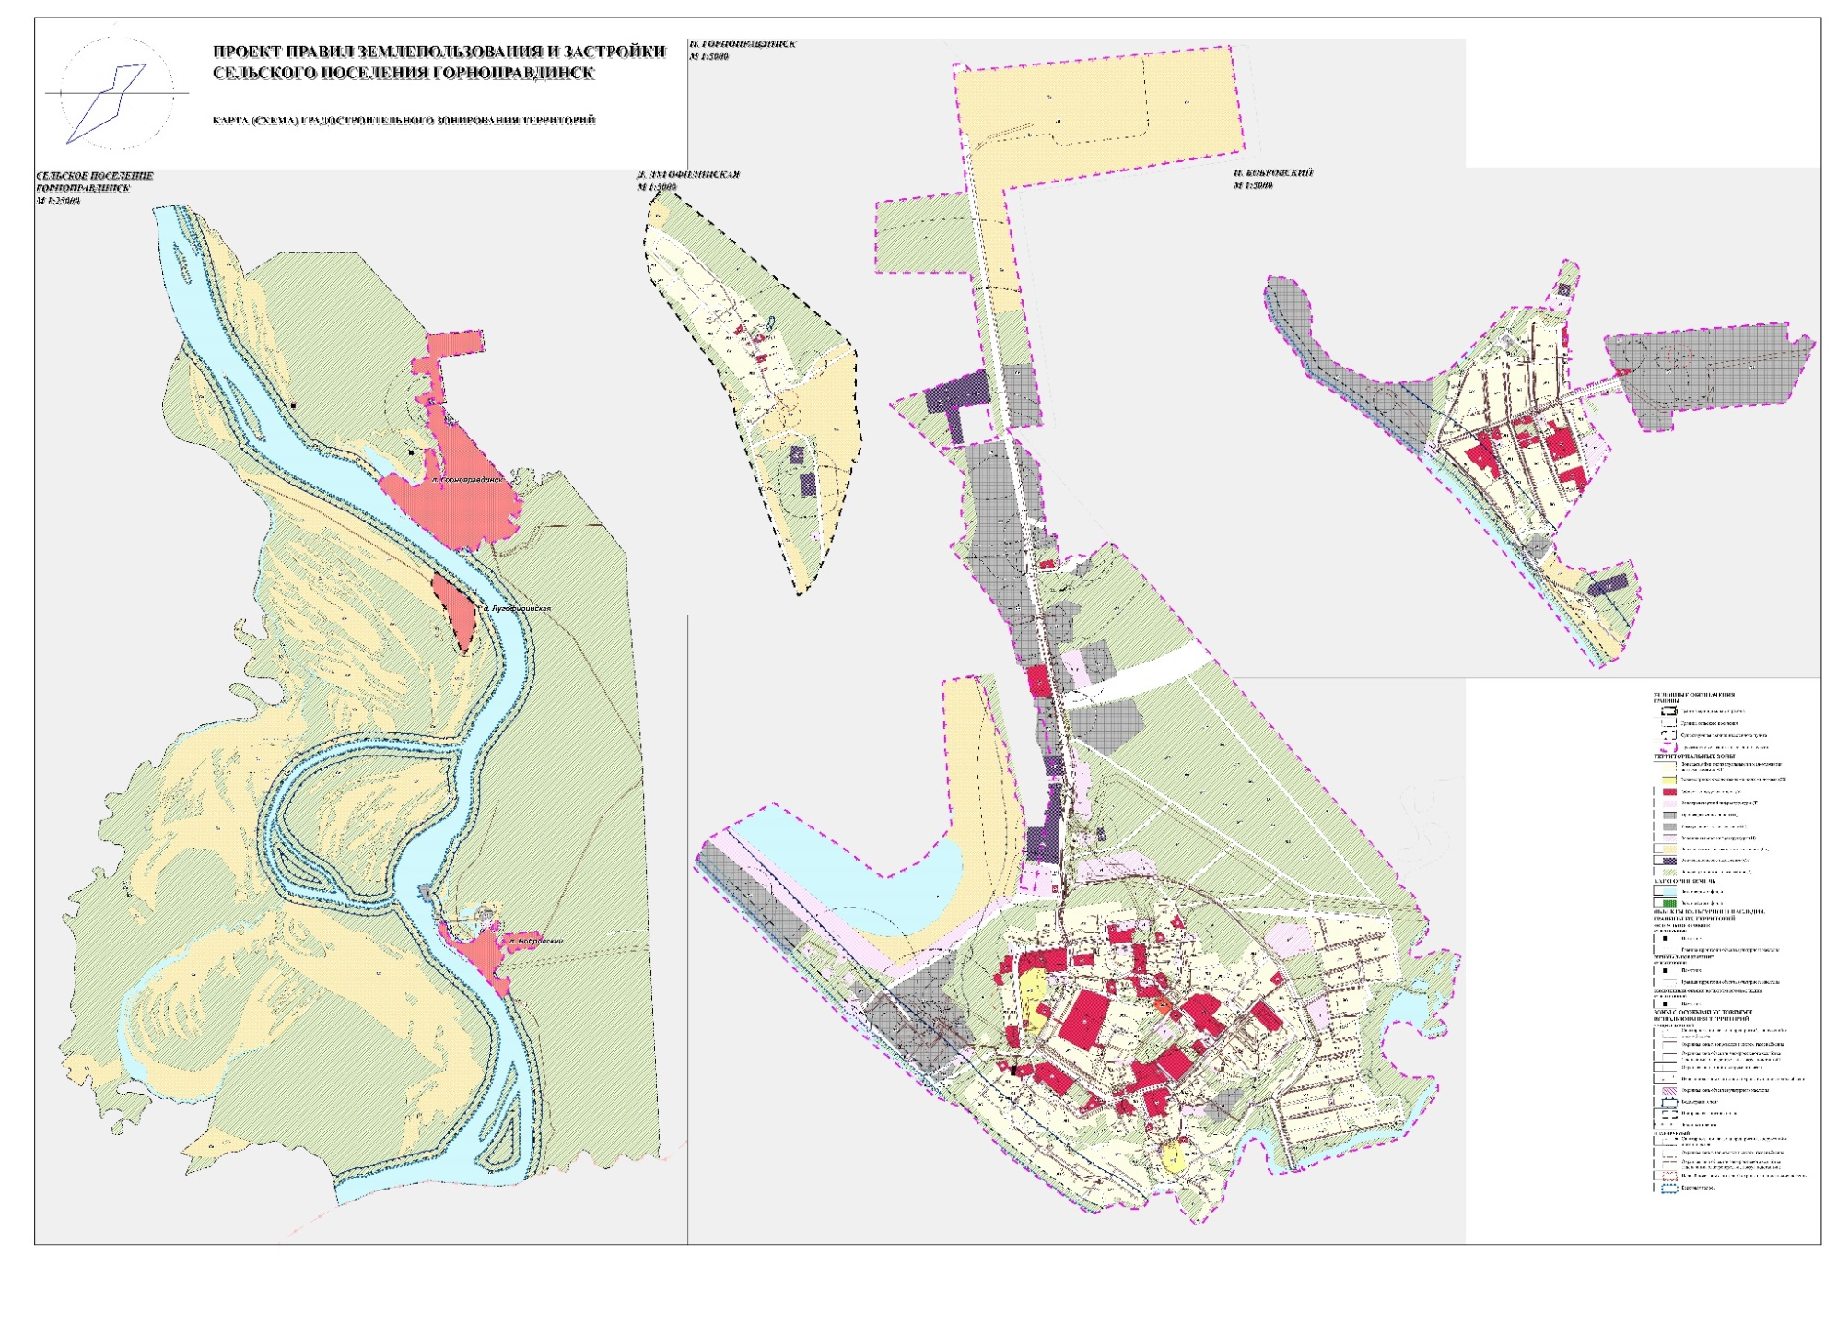

ПОЯСНИТЕЛЬНАЯ ЗАПИСКА
к проекту решения Совета депутатов сельского поселения Горноправдинск
«О внесении изменений в решение Совета депутатов сельского поселения Горноправдинск от 27.08.2018 212 «Об утверждении Правил землепользования и застройки сельского поселения Горноправдинск»

19 апреля 2022 года п.Горноправдинск

В соответствии с Соглашением № 1 от 27.12.2021г. о передаче администрацией сельского поселения Горноправдинск осуществления части своих полномочий по решению вопросов местного значения администрации Ханты-Мансийского района на 2022 год Департаментом строительства, архитектуры и ЖКХ разработан проект решения Совета депутатов сельского поселения Горноправдинск «О внесении изменений в решение Совета депутатов сельского поселения Горноправдинск от 27.08.2018 212 «Об утверждении Правил землепользования и застройки сельского поселения Горноправдинск» (далее по тексту – Проект).
Проект разработан на основании Градостроительного кодекса Российской Федерации, Федерального закона от 06.10.2003 № 131-ФЗ «Об общих принципах организации местного самоуправления в Российской Федерации», Устава сельского поселения Горноправдинск.
Проект разработан в связи с внесением изменений в карту градостроительного зонирования, а также дополнением главы 2 градостроительных регламентов статьей 13 в целях исполнения рекомендаций Службы жилищного и строительного надзора Ханты-Мансийского автономного округа – Югры о включении в Правила землепользования и застройки муниципальных образований автономного округа в особые условия соблюдения застройщиками градостроительных регламентов территории застройки МКД положениями Свода Правил СП 372.1325800.2018 Здания жилые многоквартирные. Правила эксплуатации», относящихся к требованиям по созданию условий для безопасной эксплуатации МКД.
С 18 марта 2022 года по 17 апреля 2022 года посредством официального сайта Ханты-Мансийского района были проведены общественные обсуждения.
По результатам общественных обсуждений предложений и замечаний по Проекту не поступило.

Специалист по архитектуре,
градостроительству и
земельным отношениям отдела
имущественных, жилищных и
земельных отношений администрации
сельского поселения Горноправдинск Е.А.Дыба

ЗАКЛЮЧЕНИЕ
антикоррупционной экспертизы
на проект решения Совета депутатов сельского поселения Горноправдинск
«О внесении изменений в решение Совета депутатов сельского поселения Горноправдинск от 27.08.2018 № 212 «Об утверждении правил землепользования
и застройки сельского поселения Горноправдинск»

19 апреля 2022 года п.Горноправдинск
Начальник отдела имущественных, жилищных и земельных отношений администрации сельского поселения Горноправдинск Васильева Наталья Георгиевна, рассмотрев проект решения Совета депутатов сельского поселения Горноправдинск «О внесении изменений в решение Совета депутатов сельского поселения Горноправдинск от 27.08.2018 № 212 «Об утверждении правил землепользования и застройки сельского поселения Горноправдинск» (далее по тексту – Проект) на соответствие Конституции Российской Федерации и федеральному законодательству,

УСТАНОВИЛА:

Предметом правового регулирования Проекта внесение изменений в Правила землепользования и застройки муниципального образования сельское поселение Горноправдинск, утвержденных решением Совета депутатов сельского поселения Горноправдинск от 27.08.2018 № 212.
В соответствии с частью 1 статьи 132 Конституции Российской Федерации органы местного самоуправления самостоятельно управляют муниципальной собственностью, формируют, утверждают и исполняют местный бюджет, устанавливают местные налоги и сборы, осуществляют охрану общественного порядка, а также решают иные вопросы местного значения.
Статьей 14 Федерального закона от 6 октября 2003 года № 131-ФЗ «Об общих принципах организации местного самоуправления в Российской Федерации», Законом Ханты-Мансийского автономного округа – Югры от 26 сентября 2014 года № 78-оз «Об отдельных вопросах организации местного самоуправления в Ханты-Мансийском автономном округе – Югре» определены вопросы местного значения сельского поселения.
Согласно пункту 20 части 1 статьи 14 Федерального закона от 06.10.2003 № 131-ФЗ «Об общих принципах организации местного самоуправления в Российской Федерации», статье 1 Закона Ханты-Мансийского автономного округа – Югры от 26 сентября 2014 года № 78-оз «Об отдельных вопросах организации местного самоуправления в Ханты-Мансийском автономном округе – Югре» утверждение правил землепользования и застройки относится к вопросам местного значения сельского поселения.
В соответствии с частью 1 статьи 32 Градостроительного кодекса Российской Федерации Правила землепользования и застройки утверждаются представительным органом местного самоуправления или, если это предусмотрено законодательством субъекта Российской Федерации о градостроительной деятельности, местной администрацией, за исключением случаев, предусмотренных статьей 63 ГрК РФ.
Законом ХМАО-Югры от 23.12.2021 № 109-оз «О внесении изменения в статью 8 Закона Ханты-Мансийского автономного округа - Югры «О градостроительной деятельности на территории Ханты-Мансийского автономного округа – Югры» статья 8 Закона ХМАО - Югры от 18.04.2007 № 39-оз «О градостроительной деятельности на территории Ханты-Мансийского автономного округа – Югры» дополнена частью 8, согласно которой правила землепользования и застройки утверждаются местной администрацией.

Частью 2 Закона ХМАО-Югры от 23.12.2021 № 109-ФЗ предусмотрено, что правила землепользования и застройки подлежат утверждению местными администрациями в срок до 31 декабря 2022 года.

Правила землепользования и застройки муниципального образования сельское поселение Горноправдинск утверждены решением Совета депутатов сельского поселения Горноправдинск от 27.08.2018 № 212, соответственно, внесение изменений в утвержденный нормативный правовой акт осуществляется нормативным правовым актом представительного органа сельского поселения Горноправдинск.
Согласно подпункту 1 пункта 1 статьи 2 Устава сельского поселения Горноправдинск представительным органом муниципального образования является Совет депутатов сельского поселения Горноправдинск (далее – Совет поселения).
Согласно пункту 1 статьи 31 Устава сельского поселения Горноправдинск Совет поселения по вопросам, отнесенным к его компетенции федеральными законами, законами Ханты-Мансийского автономного округа – Югры, Уставом сельского поселения Горноправдинск, принимает решения устанавливающие правила, обязательные для исполнения на территории поселения (нормативные правовые акты), решение об удалении главы поселения в отставку, а также решения по вопросам организации деятельности Совета поселения и по иным вопросам, отнесенным к его компетенции федеральными законами, законами Ханты-Мансийского автономного округа – Югры, Уставом сельского поселения Горноправдинск.
Таким образом, Проект разработан в соответствии с полномочиями органа местного самоуправления сельского поселения Горноправдинск – Совета депутатов сельского поселения Горноправдинск.
Изучение Проекта на наличие коррупциогенных факторов в соответствии с Методикой проведения антикоррупционной экспертизы нормативных правовых актов и проектов нормативных правовых актов, утвержденной Постановлением Правительства Российской Федерации от 26 февраля 2010 г. № 96, показало, что Проект подлежит принятию надлежащим органом и в соответствии с предоставленной ему действующим законодательством компетенцией, что свидетельствует об отсутствии в изученном Проекте предусмотренного п.п. «д» п. 3 Методики коррупциогенного фактора, устанавливающего для правоприменителя необоснованно широкие пределы усмотрения, выраженного в принятии нормативного правового акта за пределами компетенции.
В ходе изучения Проекта установлено, что он не содержит предпосылок и условий для коррупционных действий и решений.

Начальник отдела
имущественных, жилищных
и земельных отношений администрации
сельского поселения Горноправдинск Н.Г.Васильева

